WITAM WAS W ŚRODĘ 30.09.20R.
TEMAT DNIA : „ Jesienne zabawy”
-Nazwij zwierzęta.
-naśladuj ruchy i głosy zwierząt, które są na zdjęciach: sowy, niedźwiedzia, jeża, wiewiórki, lisa, dzięcioła
- które z tych zwierząt są ptakami? Po czym to poznałeś
- R. wyjaśnia, że ptaki mają skrzydła, ciało pokryte piórami, mają dziób, kończyny dolne zakończone szponami, ogon, wykluwają się z jajek i w większości latają( nie lata np. pingwin)

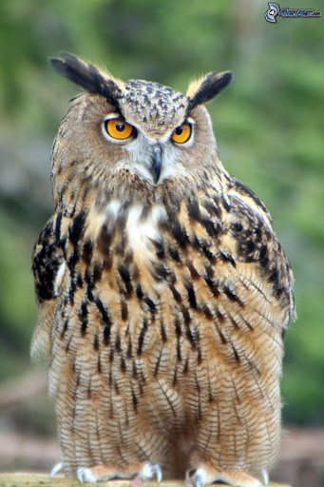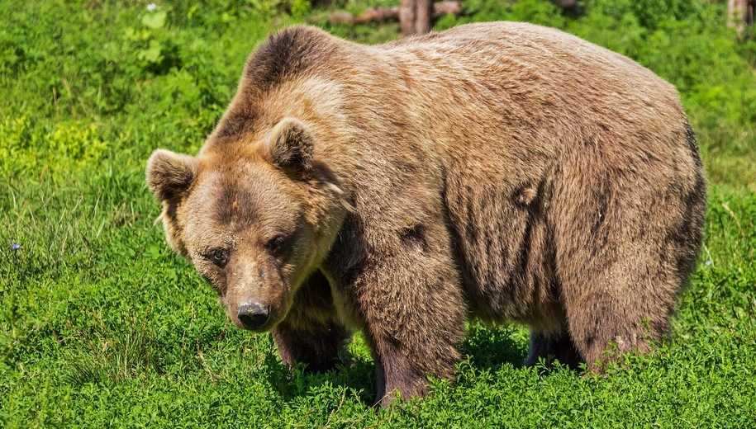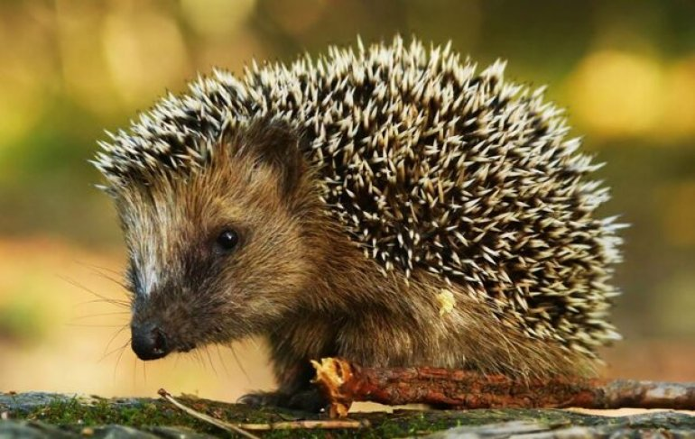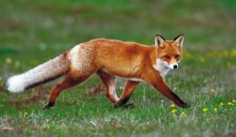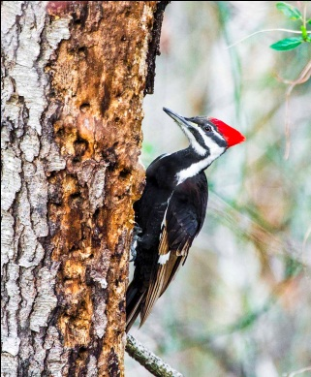
Ćwiczenia koordynacji wzrokowo ruchowej- łączenie kropek -rysunek lisa( potrzebna kredka w pomarańczowym kolorze)

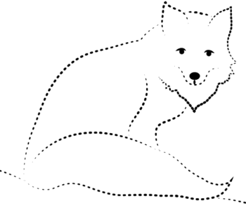
Zabawa ruchowo- naśladowcza „zwierzęta w lesie”
Dziecko naśladuje zwierzęta leśne: sowę- głowę kieruje w lewo( pokazuje R), powoli obracając ją w prawą stronę i wypuszczając porcjami powietrze z ust, wydając dźwięk: uhuuu, uhuuu…, lisa- czworakuje i węszy, wciągając głośno powietrze nosem; jeża zasypiającego przed zimą- w przysiadzie, wkładają głowę między kolana; wilka- w pozycji na czworaka, wyciąga głowę i wyje.
Miłej zabawy!

